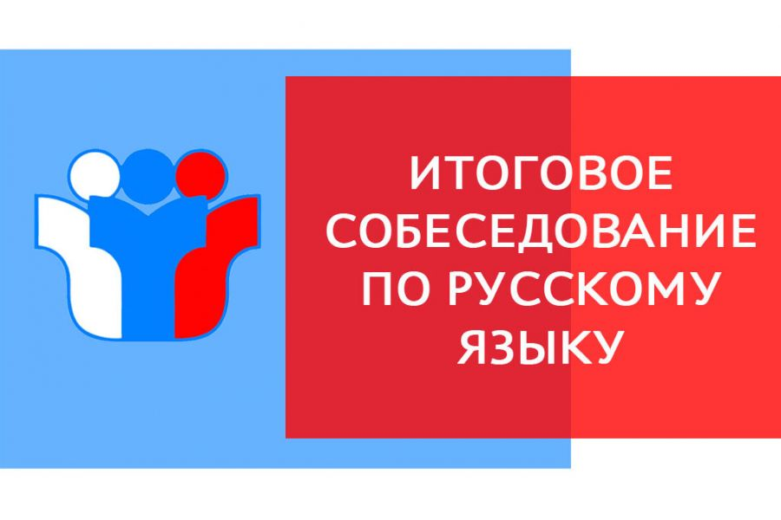
В 2023 году итоговое собеседование будет проводиться в февральские сроки (8 февраля) и в дополнительные сроки (15 марта и 15 мая).

